未来选调生-学生操作手册

华东师范大学选调生基层服务协会

2025 年 8月制

目录
一、进入系统 ....................................... 1
（一）网页版 .......................................................................1 （二）企业微信版 ...............................................................1 二、选调项目报名 ................................... 3 （一）报名 ...........................................................................3 （二）下载报名表 ...............................................................4 （三）打印并完成报名表 ...................................................5 （四）上传 pdf 版的报名表到系统 ...................................5 （五）修改状态 ...................................................................6 三、百县笃行报名 ................................... 7 （一）报名 ...........................................................................7 （二）下载报名表 ...............................................................8 （三）打印并完成报名表 ...................................................9 （四）上传 pdf 版的报名表和简历到系统 .......................9 四、系统内学生个人信息修改和审核 .................. 10
- 学生提交信息修改申请 .........................................10
- 院系管理员/辅导员审批通过（网页端） ........... 11
- 院系管理员/辅导员审批通过（企业微信端） ...12

一、进入系统

（一）网页版
- 输入网址 https://xgxt.ecnu.edu.cn/，或者在网页输入华东师范大学学生信息管理系统。
- 进入学工系统，点击左侧“未来选调生”进入系统。
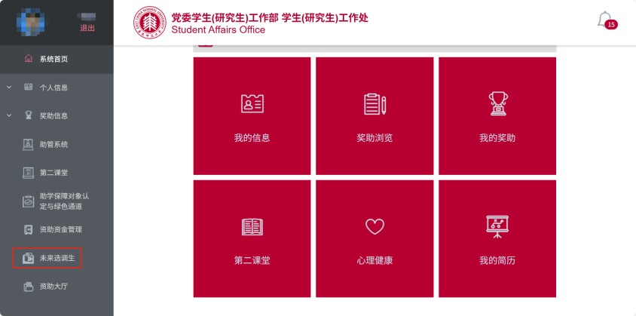

（二）企业微信版
方案一：打开“企业微信”-“工作台”-“选调之声”-“人才培
养”-“未来选调生系统”。
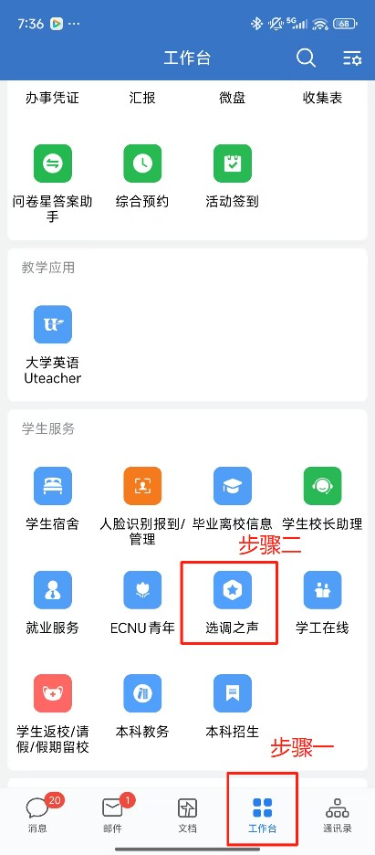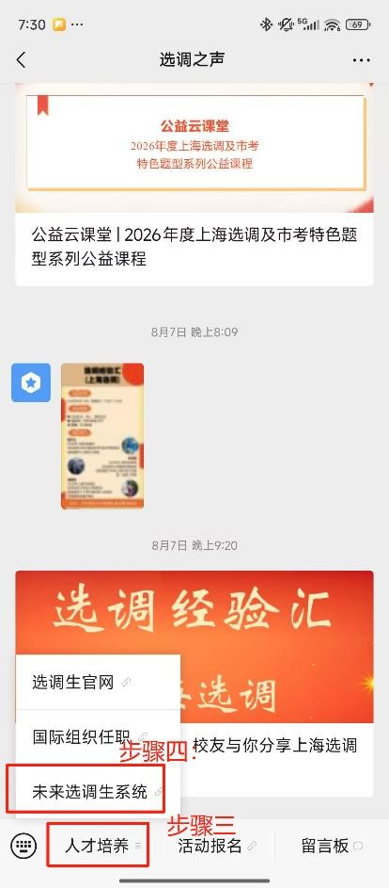

方案二：打开“微信”-“通讯录”-“华东师范大学”-“选调之声”-“人才培养”-“未来选调生系统”。
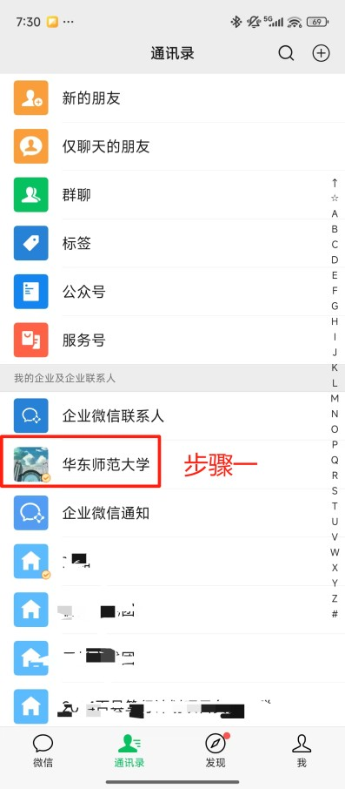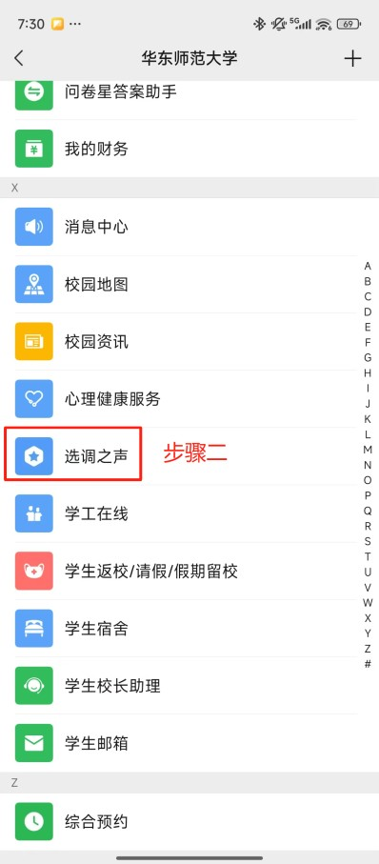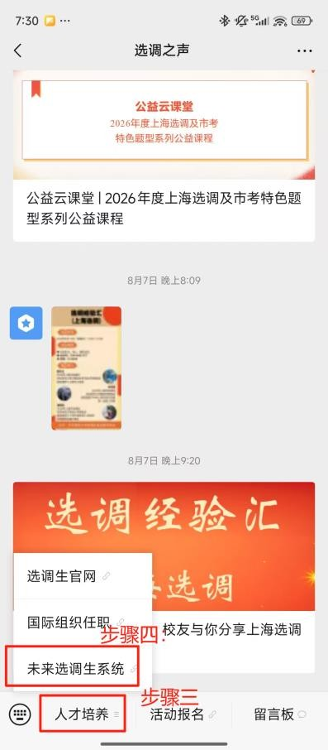

二、选调项目报名
- 报名：菜单页面选择“项目一览”- “选调项目报名”查看项目列表并点击“报名”。
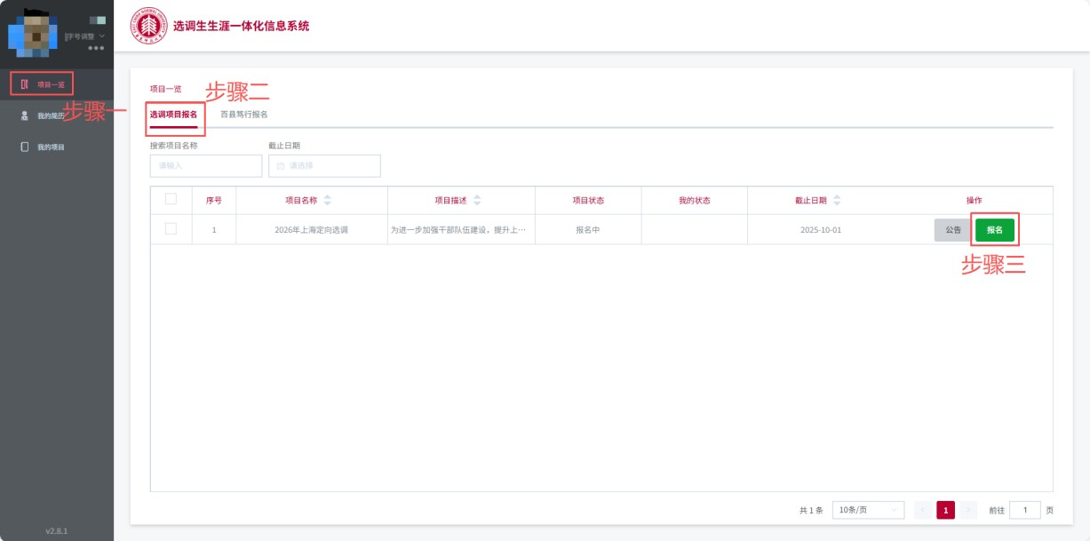 跳转报名页面，注意报名截止时间、附件下载和项目备注等信息-检查核对个人基础信息-填写相关报名信息-“确认提交”。
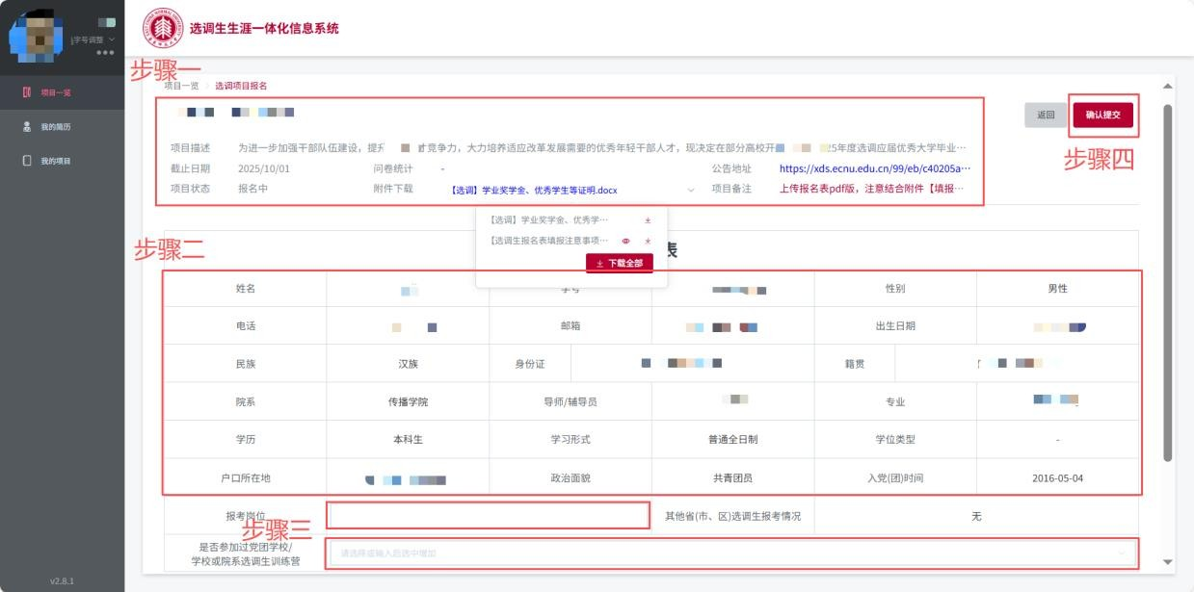
- 下载报名表：菜单页面选择“我的项目”-“选调项目”-
“详情”-“下载报名表”。
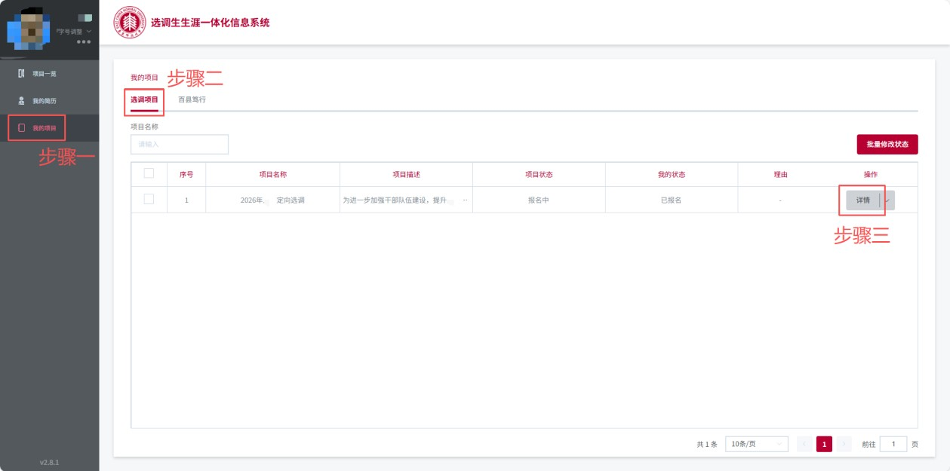

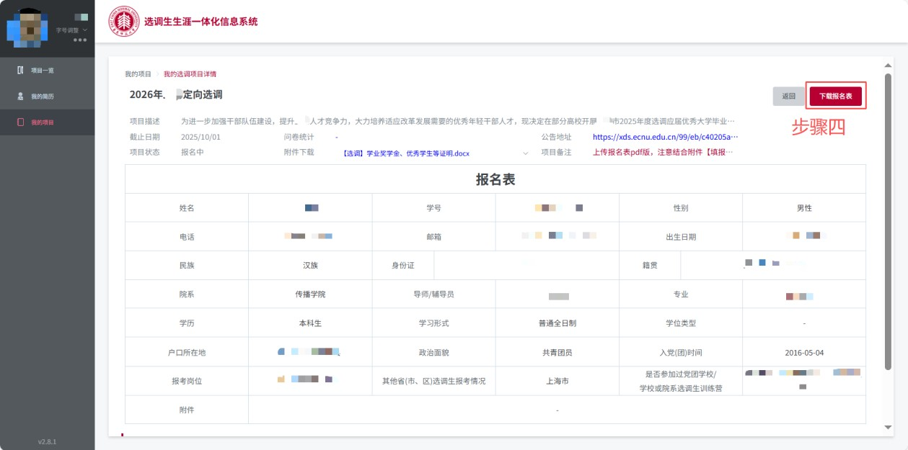

- 打印并完成报名表：根据如下《选调生报名表填报注意事项》完善报名表。
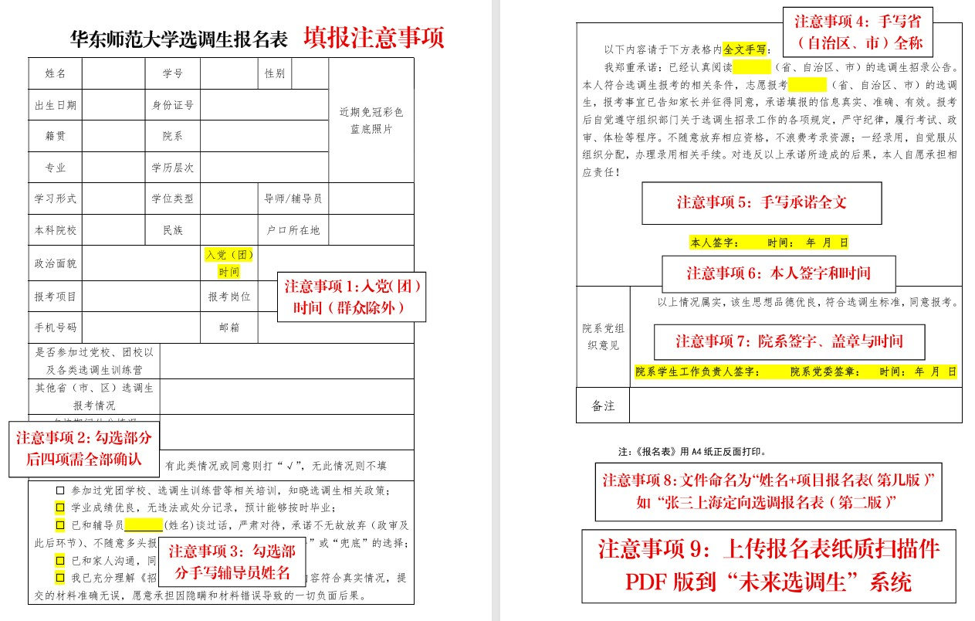
- 上传 pdf 版的报名表到系统：菜单页面选择“我的项目”-“选调项目”-“详情”右侧小三角-“上传其他补充信息”-上传 pdf 版的报名表到系统。
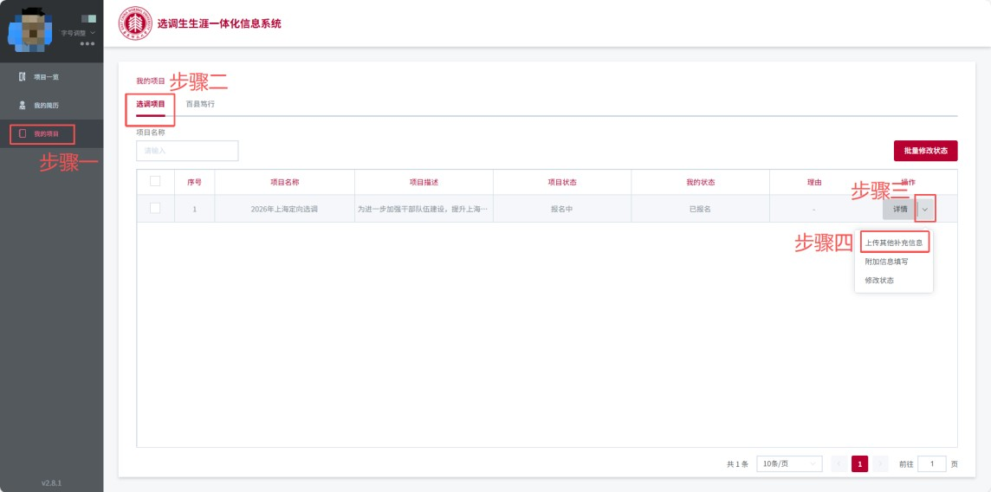
- 修改状态：菜单页面选择“我的项目”-“选调项目”-
“详情”右侧小三角-“修改状态”。
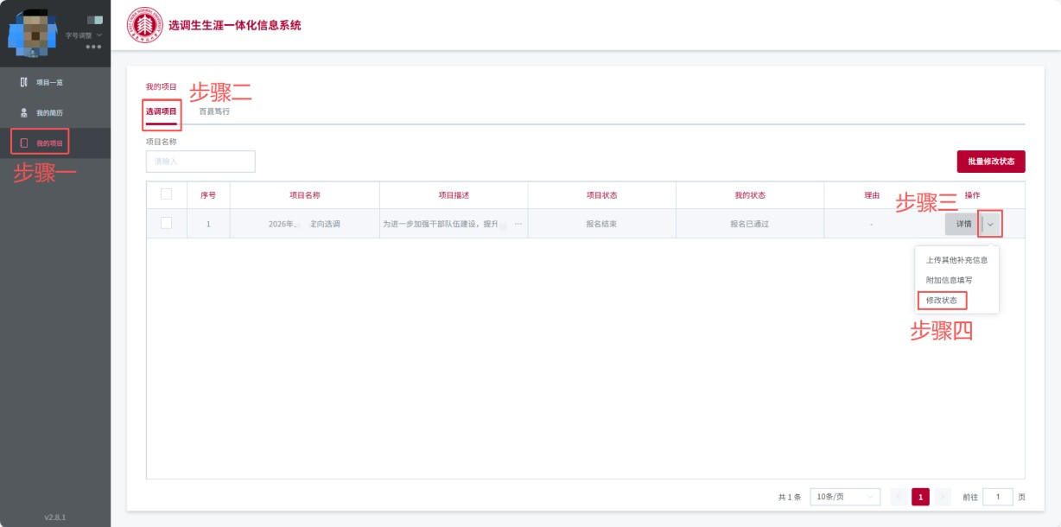 根据该选调项目招录实际进程修改个人状态。
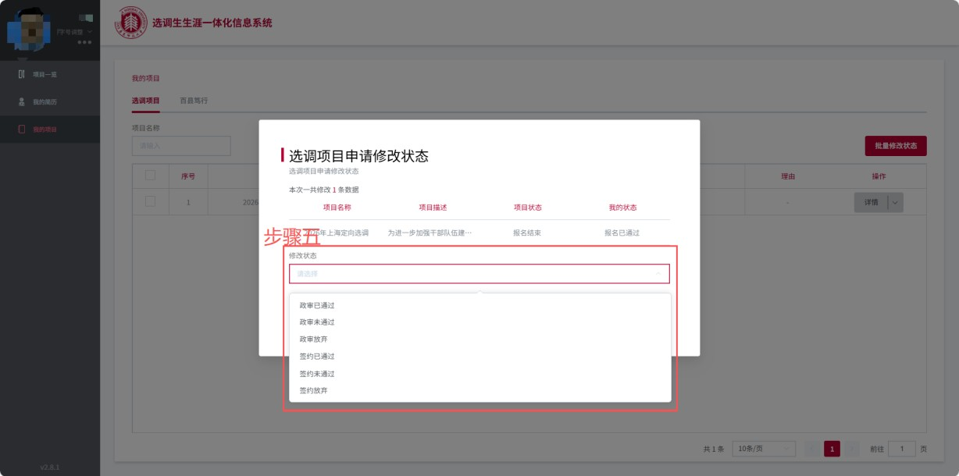

三、百县笃行报名
- 报名：进入菜单页面选择“项目一览”-进入“百县笃行报名”-查看项目列表并点击“报名”。
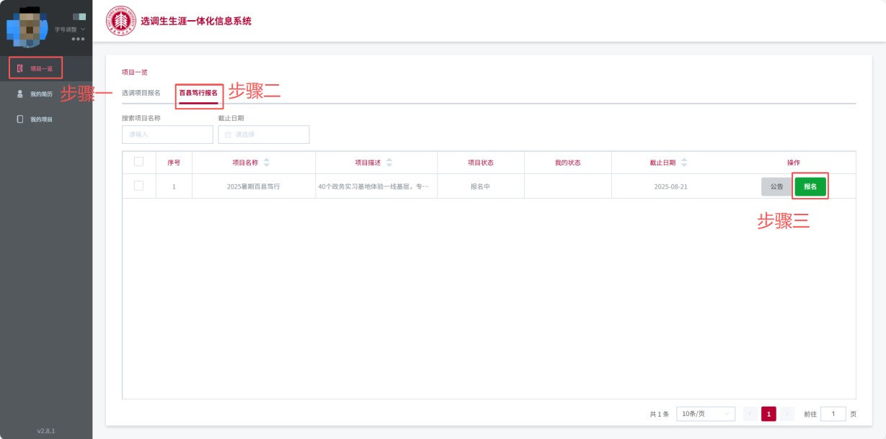 跳转报名页面，按照如下示例规范填写报名表。
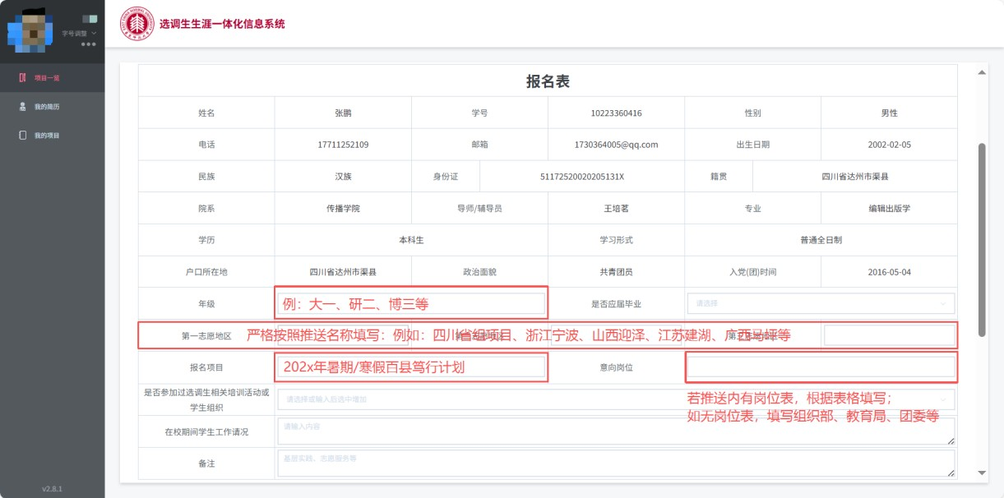

- 下载报名表：菜单页面选择“我的项目”-“百县笃行”-
“详情”-“下载报名表”。
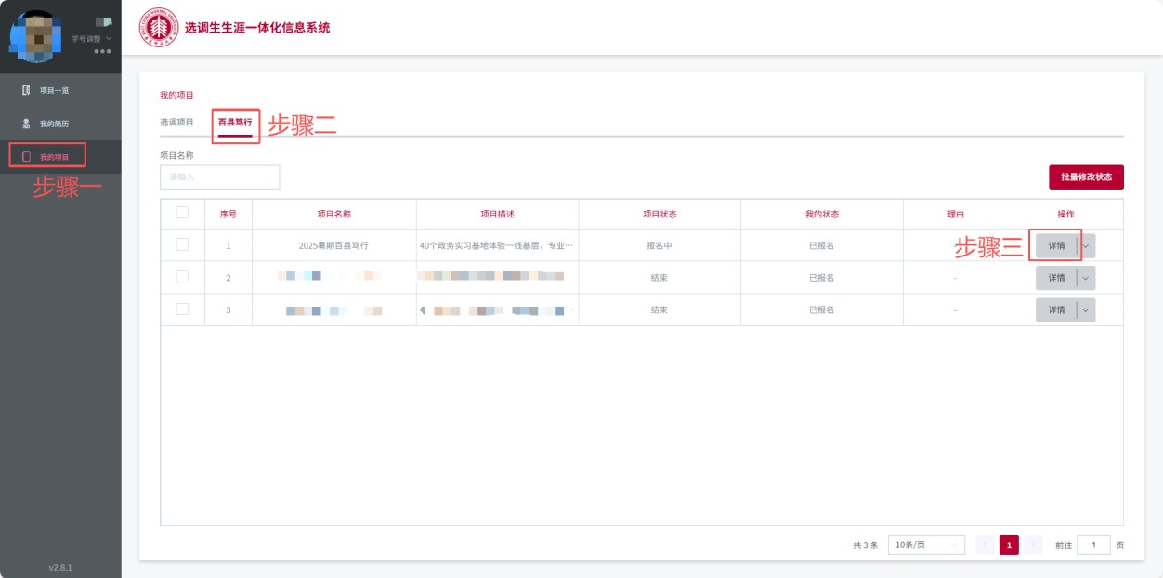

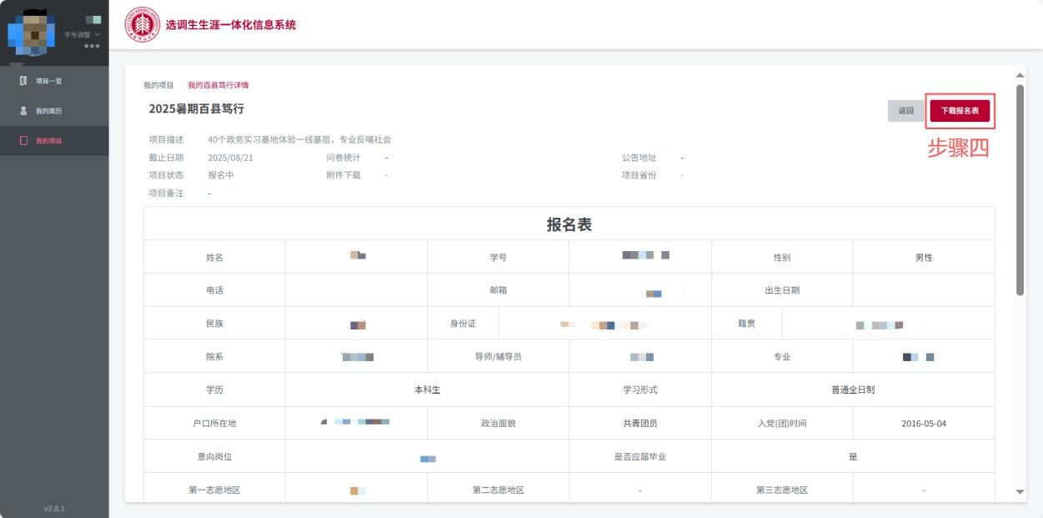

- 打印并完成报名表：注意按照报名表要求签字盖章。
- 上传 pdf 版的报名表和简历到系统：菜单页面选择
“我的项目”-“百县笃行”-“详情”右侧小三角-“上传其他补充信息”-上传 pdf 版的报名表和个人简历到系统。
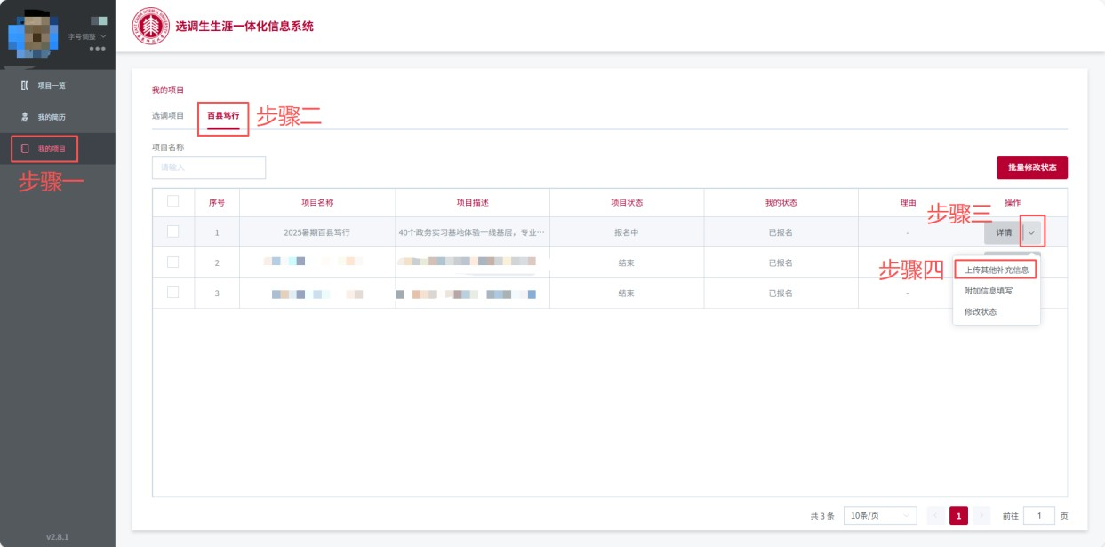

四、系统内学生个人信息修改和审核
学生个人信息修改流程：学生提交信息修改申请-院系管理员/辅导员审批通过。
- 学生提交信息修改申请：菜单页面选择“我的简历”修改具体信息-“保存”。
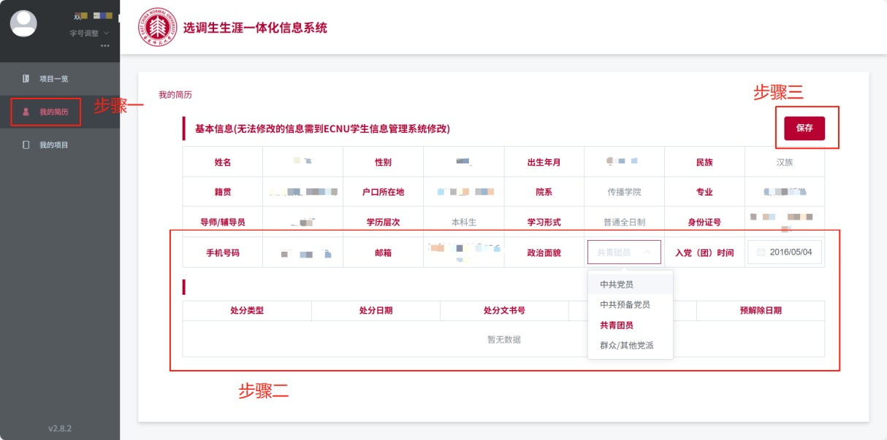 显示“存在待审核的修改请求，审核通过后才可修改”。
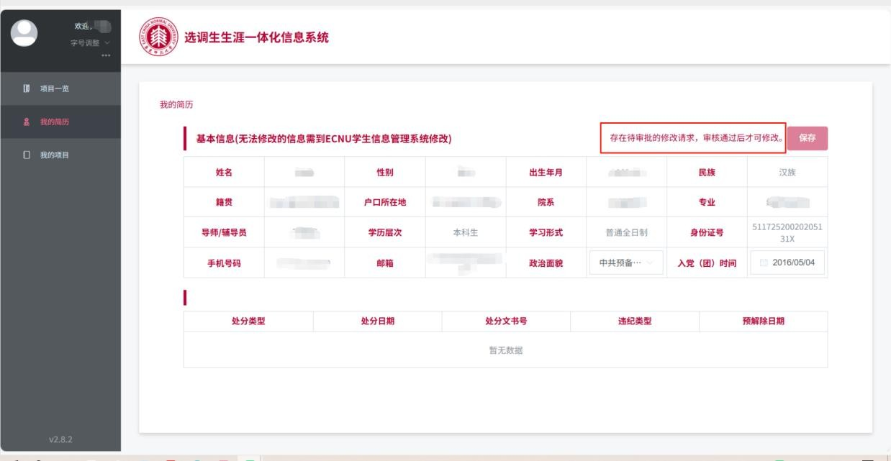

- 院系管理员/辅导员审批通过（网页端）：联系院系管理员/辅导员登录网页端系统-菜单页面选择“审批管理”-“简历审批”-查找待审批状态的学生-“详情”-“通过”。
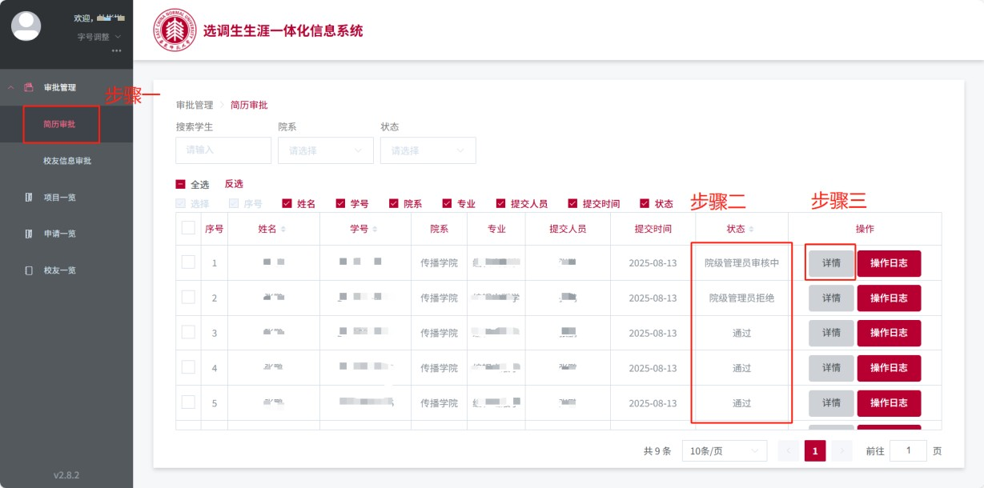

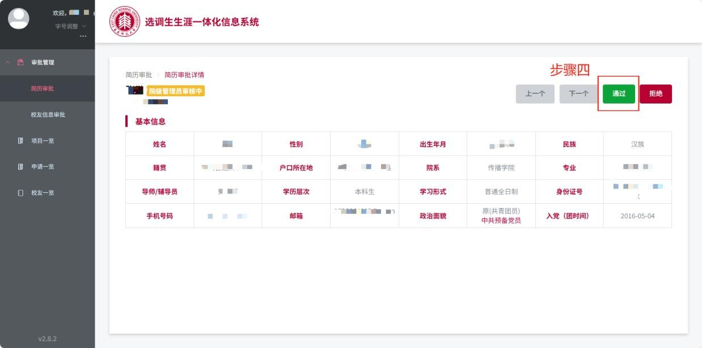

- 院系管理员/辅导员审批通过（企业微信端）：联系院系管理员/辅导员登录企业微信端系统（见本手册第一部分）右下角“信息审批”-“个人简历信息待审批”的同学条目-“通过”。
